|  |  |  |  |
| --- | --- | --- | --- |
|  | **Atividade** | **Segmento** | **Ano** |
| Atividade complementar  PET_Vol.3_Semana1 | Ensino Médio  1º ano | 2020 |
| **Professor (a)** | **Disciplina** | **Entrega/envio ao professor** |
| Naline Durães | Ciências |  |
| Nome: Turma: | | | |

Links para estudo:

Citoplasma

<https://www.biologianet.com/biologia-celular/citoplasma.htm>

Imagens de células do intestino ao microscópio eletrônico

<http://ramonlamar.blogspot.com/2013/08/imagens-de-microscopia-eletronica.html>

Organelas citoplasmáticas

<https://mundoeducacao.uol.com.br/biologia/organelas-celulares.htm>

Estrutura das células

<https://www.youtube.com/watch?v=cLyD_i4KkJQ>

Atividade Complementar

1. Leia o material sobre o assunto citoplasma disponível no PET vol. 3, semana 1 e nos links de estudos disponibilizados nesse documento e responda.
2. Qual a composição do citoplasma?
3. Quais são as organelas citoplasmáticas presentes na célula vegetal?
4. Quais organelas citoplasmáticas estão presentes **apenas** na célula vegetal?
5. Observe o esquema de uma célula animal e identifique as estruturas numeradas.

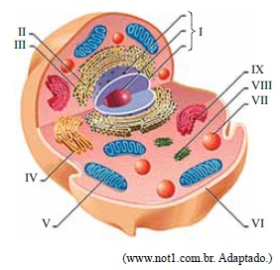

Disponível em: <https://www.vestibulandoweb.com.br/educacao/biologia/questoes-organelas-citoplasmaticas/> Acesso: 16 de set. de 2020.